Marzo 2015 – Galería fotográfica

Las niñas dicen: ¡quiero una escuela segura!

Vivir en algunos de los países más castigados por los desastres en el mundo, conocer a mujeres y niñas decididas a mantener sus escuelas seguras cuando ocurra un desastre. Niños y niñas pasan más del 50% del tiempo que están despiertos en las instalaciones escolares y sin embargo, con demasiada frecuencia, estas escuelas no están construidas ni adaptadas para resistir la llegada de un desastre.

Desde Haití a Myanmar o Sudán del Sur, estas alumnas están empleando sus conocimientos y formación para garantizar que, cuando ocurra un desastre, su comunidad será capaz de responder a la situación de emergencia.

HAITÍ
Dina, 14 años, de Puerto Príncipe (Haití) y miembro del proyecto ‘Seguridad en las Escuelas’ de su propio colegio

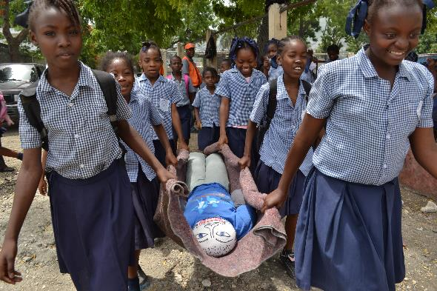

Cuatro años después del devastador terremoto que asoló Haití en 2010 la cultura del “riesgo” se ha convertido en un elemento inevitable de la Gestión de Riesgos de Desastres en Haití. Ahora más que nunca, los estudiantes que viven en zonas vulnerables necesitan conocer a qué riesgos se enfrentan cuando ocurre un desastre y qué pueden hacer para proteger sus vidas y la de sus compañeros.

“Nunca antes había visto un extintor y ni siquiera sabía cómo utilizarlo. Pero cuando nuestro monitor nos hizo una demostración comprendí que era algo que iba a necesitar usar. Ahora sé cómo apagar un fuego y voy a aprovechar esta oportunidad para enseñar a mis padres, amigos y vecinos, pues a menudo se producen incendios en nuestro barrio”.

“Mis amigos y yo también estamos participando en simulacros de evacuación y de reanimación cardiopulmonar (RCP). Este proyecto nos ha enseñado realmente muchas cosas importantes para nuestra propia seguridad”.

NEPAL
Sabina, de 15 años, es estudiante de 9º grado del distrito de Makwanpur, en Nepal

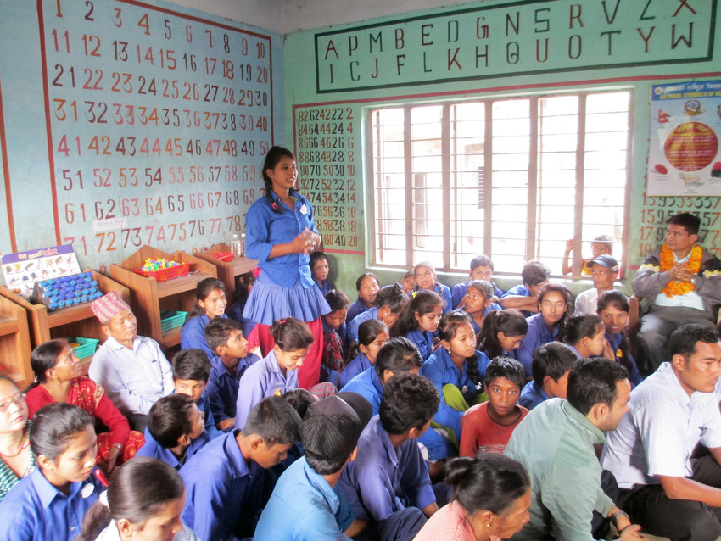

Nepal es uno de los países más afectados por desastres naturales en todo el mundo. En un momento en el que la frecuencia y la magnitud de eventos climáticos extremos está aumentando, un número cada vez mayor de niños y niñas en edad escolar está expuesto cada vez más a terremotos, inundaciones, deslizamientos de tierra y otros desastres naturales.

La falta de seguridad en las escuelas es una realidad. Cuando un terremoto sacudió el este de Nepal en septiembre de 2011 se puso de relieve la vulnerabilidad de las escuelas y los escolares.

Unas 2.000 escuelas sufrieron daños y aproximadamente 45.000 niños y niñas se vieron obligados a abandonar el colegio, ya que no tenían una escuela donde estudiar.

“En un país propenso a los desastres como Nepal, todo el mundo debería recibir información sobre reducción del riesgo de desastres. La formación que he recibido gracias a Plan Internacional es muy práctica y me ha permitido adquirir habilidades que salvan vidas. Ahora estoy preparada para saber cómo manejar y responder ante una situación de emergencia como un terremoto p un desprendimiento de tierra”.

“Ahora me siento segura, confiada y protegida”, dice Sabina.

SUDÁN DEL SUR
Charity es profesora de Educación Primaria y miembro del Comité de Reducción de Riesgo de Desastres de su escuela

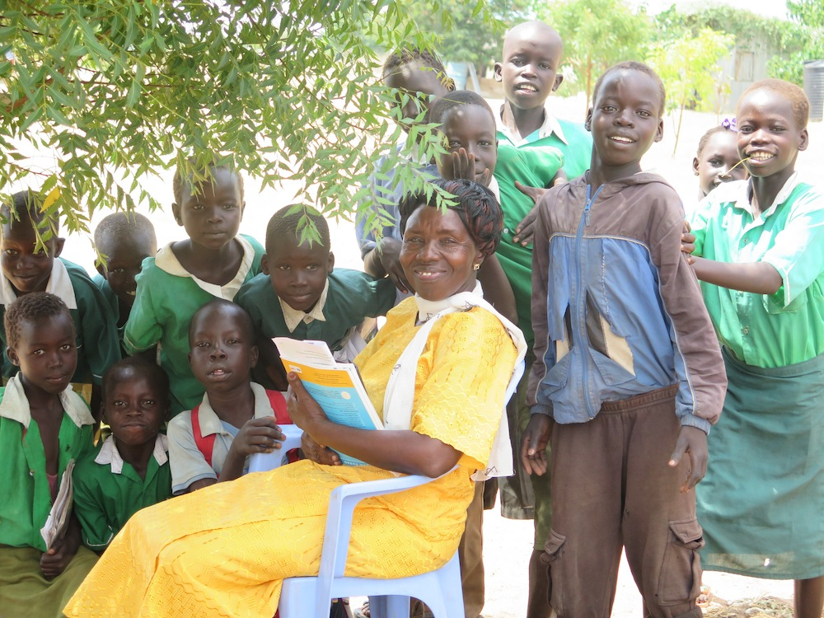

“Los chicos y chicas se sientan y toman su desayuno debajo de los árboles. Durante la estación seca, cuando hace mucho calor, damos las clases bajo los árboles”, comenta Charity.

“Los árboles dan a nuestra escuela un ambiente más bello y atractivo ya que crean un paisaje muy bonito, nos proporcionan sombra y un espacio exterior donde poder dar clases cuando hace calor”, dice Jacinta, estudiante de la escuela primaria y miembro de Escuelas Seguras. Con la ayuda de Jacinta y de otros miembros del club de Escuelas Seguras, la escuela ha plantado 350 árboles de diferentes especies que proporcionan sombra, protegen el medio ambiente y actúan como cortavientos.

Según un informe de 2007 del Programa de Naciones Unidas para el Medio Ambiente, se estima que Sudán del Sur ha perdido el 40% de sus áreas de bosque desde que se produjo la separación de Sudán del Sur y Sudán en el año 1956. A medida que el país se centra en su recuperación y desarrollo, paralelamente se enfrenta a retos ambientales clave tales como la degradación de la tierra, la deforestación y los impactos del cambio climático.

“Antes no teníamos árboles en nuestra escuela y, debido a eso, el techo del colegio voló durante una tormenta. Por eso estoy agradecido de que hayamos plantado los árboles pues, cuando crezcan, nos protegerán del viento”, señala el director de la escuela.

El objetivo del proyecto es comprometer a escuelas y organizaciones para que planten diferentes especies de árboles y cerquen las escuelas con el fin de abordar y reducir los riesgos relacionados con los desastres naturales y los provocados por el hombre. Hasta la fecha, Plan Internacional ha ofrecido ayuda a nueve escuelas de primaria del Estado de Ecuatoria Central, llegando a más de 8.500 estudiantes.

NICARAGUA
Explicando cuáles son las zonas de riesgo de desastres en su comunidad en Villa El Carmen, Nicaragua.

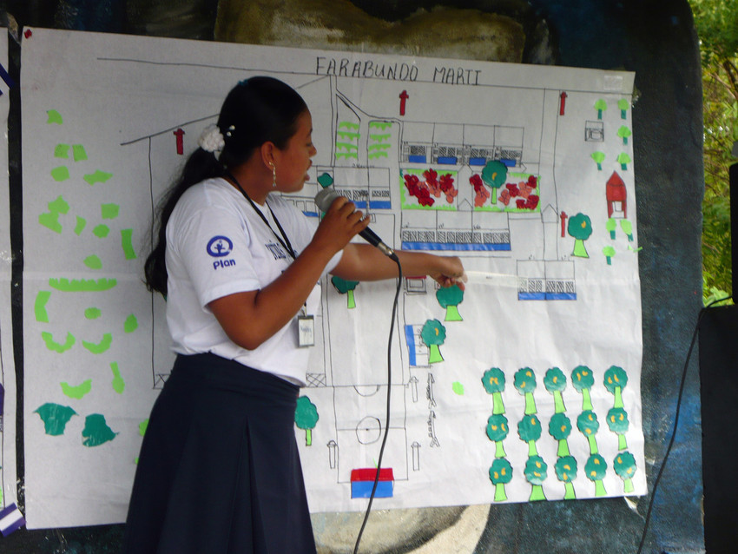

Setenta escolares de primaria y secundaria asistieron al primer campamento formativo de preparación ante desastres en la municipalidad de Villa El Carmen, en Nicaragua.

Desarrollado en colaboración con el Ministerio de Educación, este ha sido el primer campamento de formación que se ha centrado específicamente en cómo abordar el riesgo y el impacto de los desastres y su relación con el cambio climático.

Los conocimientos que han adquirido los estudiantes les ayudarán a poner en marcha planes eficaces de seguridad en sus escuelas.

“En este campamento hemos aprendido las causas y los efectos del cambio climático y cómo estar preparados para cualquier emergencia, como un terremoto o una inundación”, cuenta Desis Elena.

Nicaragua es uno de los diez países más vulnerables a los desastres naturales, el cambio climático y sus consecuencias. El país se enfrenta frecuentemente a inundaciones y huracanes que amenazan la región costera del país, donde reside la mayoría de la población.

CAMBOYA

Hem es la responsable del Consejo de Niños de su escuela de educación primaria y ayuda a garantizar la seguridad de sus compañeros cuando se producen tormentas.
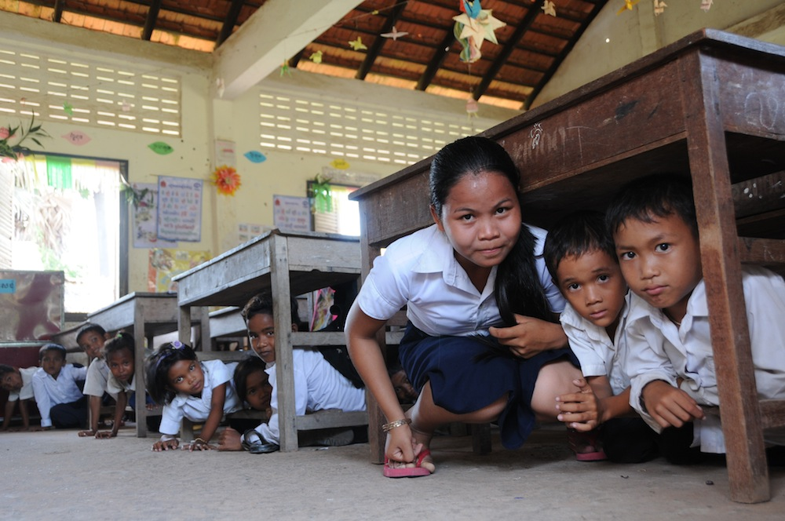
Camboya es un país propenso a desastres que padece los severos impactos de los desastres naturales de manera anual.

“Cuando cursaba primer grado, hubo un gran relámpago cuando estábamos en clase. Estaba muy asustada y ya era media tarde, la hora de regresar a casa pero el relámpago cayó sobre la escuela y desplomó el techo. Todos los niños y niñas gritábamos y estábamos asustados. Después tuve mucho miedo cuando veía el cielo oscuro, que avecinaba tormenta, y el día siguiente no quería ir al colegio. Durante todo el resto del curso de primer grado y también durante segundo grado, no quería ir al colegio. Asistía a clase pero no podía estudiar”, comenta Hem.

“Ahora todo es más fácil”, dice Hem, cuando le preguntan cómo surgió la idea de instalar un pararrayos. Hem explica que la idea nació hace unos dos años. “Formamos parte del Consejo de Niños y participamos aportando nuestras ideas. Me siento muy orgullosa de que no solo yo sino también mis compañeros ahora ya no tengamos miedo de que pueda caer un rayo mientras estamos estudiando”, dice.

“En el Consejo de los Niños participamos y aportamos nuestras ideas (como tener un pararrayos en la escuela). Estoy contenta de que ya no tengamos que preocuparnos por las tormentas eléctricas cuando estudiamos”, finaliza Hem, de Siem Reap, en Camboya.

MYANMAR

Ma Myo Thu es una líder escolar responsable de desarrollar y presentar el mapa de evacuación de su escuela a sus compañeros de clase.

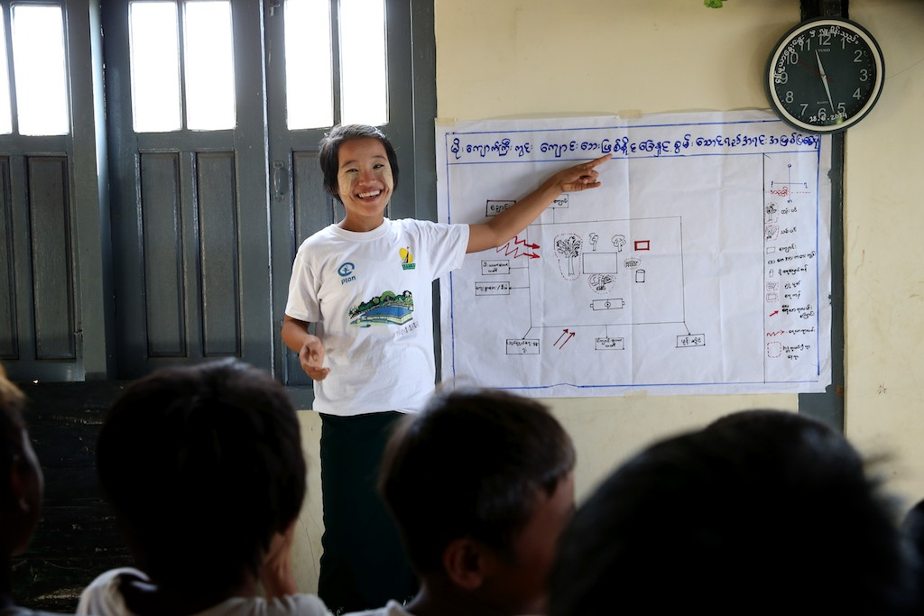

“Estoy muy orgullosa de ser la líder de mi equipo. Al elaborar los mapas de evacuación ayudo a mi escuela y mis compañeros a estar preparados ante desastres naturales. Cuento con 11 personas en mi equipo y juntos trazamos los mapas de evacuación de la escuela y se los explicamos a nuestros compañeros”, dice Ma Myo Thu, una niña de 12 años del estado de Rakhine, en Myanmar.

Con la colaboración y el soporte técnico de de Plan Internacional en Myanmar se han formado dos equipos de Alerta Temprana y de Búsqueda y Rescate y Primeros Auxilios con los estudiantes, en las ecuelas a las que Plan Internacional ofrece su apoyo.

A los niños y niñas se les ha enseñado cómo trazar y elaborar un mapa de evacuación de su escuela para que estén preparados en el caso de que ocurra algún desastre natural en su centro escolar.

Como una joven que aspira a convertirse en profesora en el futuro, Ma Myo Thu expresa, “Cuando sea profesora compartiré estos conocimientos con mis estudiantes y así podremos seguir mejorando nuestra comunidad”.

TOGO
Affo Yawa, miembro del club de medioambiente en su colegio de Avédji, Togo.
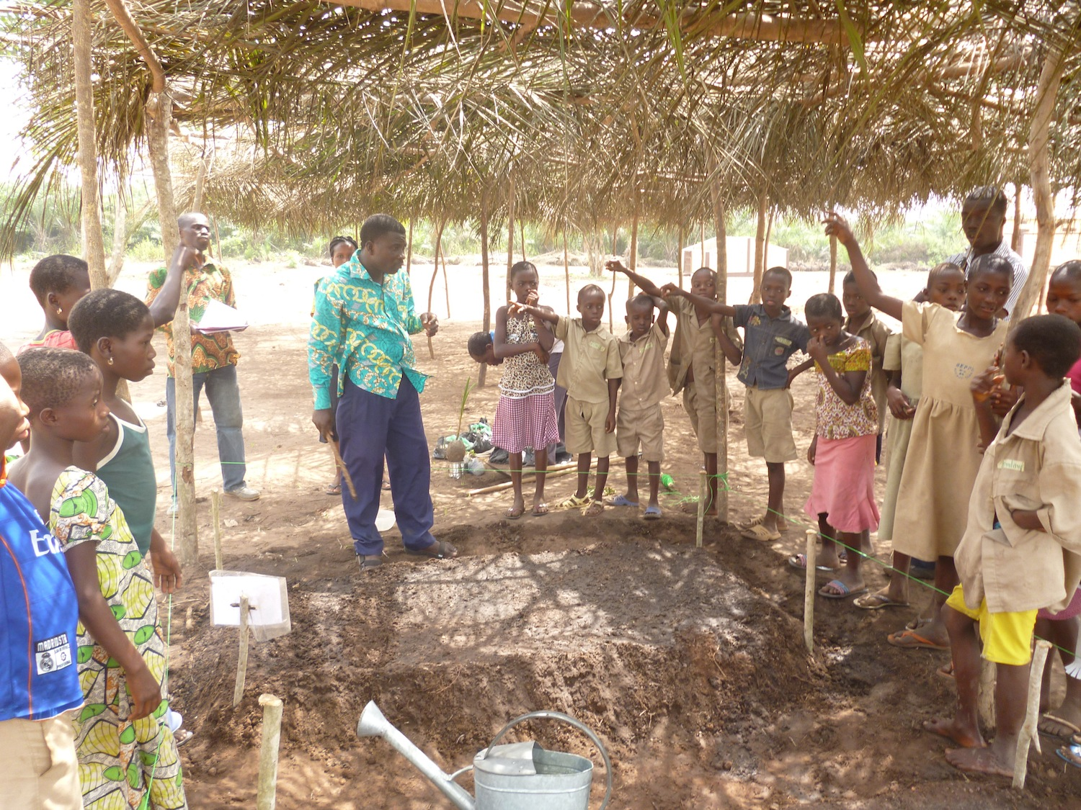

En Togo, en África Occidental, cuando los vientos extremos y las tormentas destruyen las estructuras de las escuelas, los niños se quedan sin un lugar en que estudiar durante meses.

Para asegurar que la escolarización no se ve interrumpida por un suceso natural como una tormenta, los niños y niñas han desarrollado “espacios verdes” alrededor de los edificios de la escuela, como una barrera que bloquee las rachas de viento que puedan dañar el colegio.

"Hemos aprendido a poner semillas y arena en bolstas, para que crezcan árboles que protejan nuestro colegio”, dice Affo Yawa, miembro del club de medioambiente de Togo.

En los últimos meses, los niños y niñas han experimentado con diferentes tipos de jardinería, para poder plantar las semillas a tiempo de la época de lluvias.

“También hemos aprendido que las niñas pueden hacer el mismo trabajo en el jardín que los niños. Todos podemos usar regaderas, rastrillos, palas y tiestos”.

“Tenemos una escuela maravillosa que se construyó hace poco pero hace demasiado calor dentro cuando el sol es fuerte. Si conseguimos nuestros espacios verdes, no solo nos protegerán del viento, sino que nuestra escuela estará más bonita rodeada de árboles”, dice Affo.

